前黄中心小学教研活动掠影
王晓燕老师 五年级美术下册《画脸》 20190410
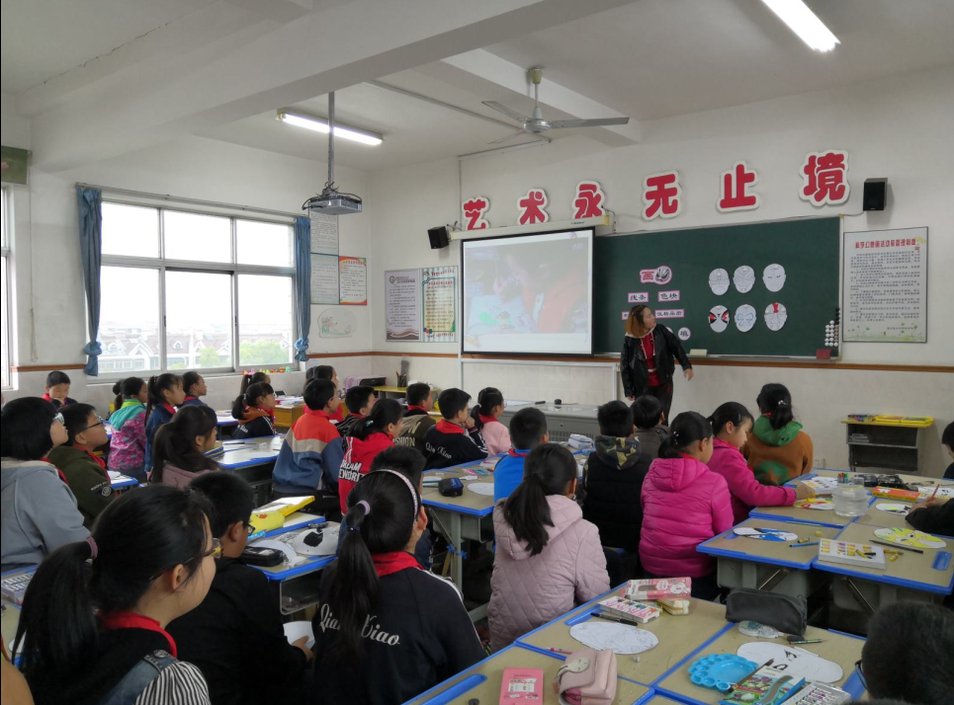

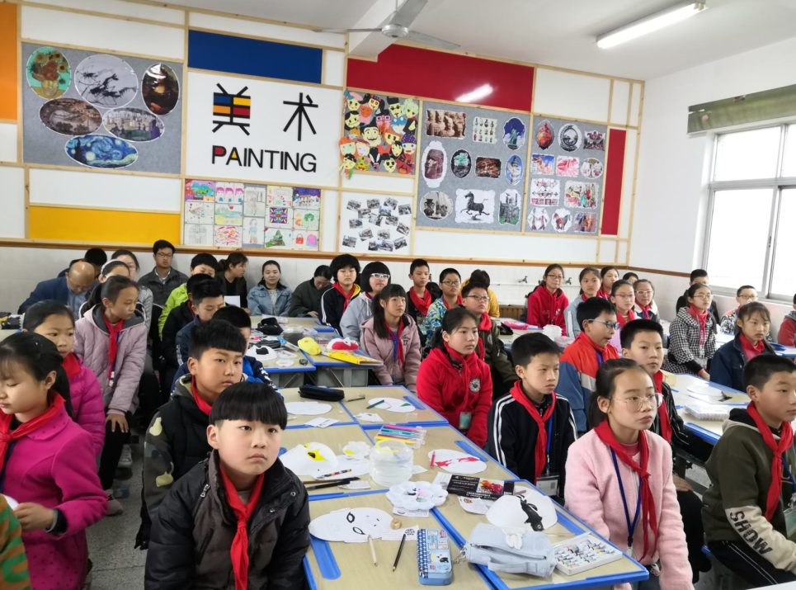
前黄中心小学教研活动掠影
王晓燕老师 五年级美术下册《画脸》 20190410
